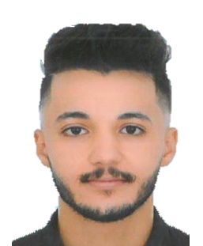

**KIFANE**

Yassine

**ETUDIANT EN 4EME ANNEE INGENIERIE INFORMATIQUE ET RESEAUX**



[**/YassineKifane**](https://github.com/YassineKifane)

[**/in/yassine-kifane-a124471ab/**](https://www.linkedin.com/in/yassine-kifane-a124471ab/)

# CONTACT

**+212 682289147**

**kifaneyassine@gmail.com**

**Lot najd1 Sidi Yahya, Oujda**

# COMPETENCES

**SPECIALITIES**

* **Langages de Programmation (**Java, C#, Pyhton**)**
* **Bases de données (**MySQL, Oracle**)**
* **ODOO**
* **Modélisation et Conception**
* **Méthodologie de Gestion de Projet (**Scrum, Agile**)**
* **Microsoft Office (**Excel, Word**)**

# LANGUES

**ARABE**

Langue Maternelle

**FRANCAIS**

TCF Niveau B2

**ANGLAIS**

Advanced

# CERTIFICATIONS

**DevOps, Cloud, and Agile Foundations.**

**Developing Back-End Apps with Node.Js and Express**

**Advanced React by Meta**

**Android App Development**

**Work Smarter with Microsoft Excel**

# PROFILE INFO

Jeune étudiant dynamique, rigoureux et passionné d’informatique, à la recherche d’un stage PFA afin de mettre en pratique mes compétences acquises au cours de mes études.

# EDUCATION

**Ingénierie Informatique et Réseaux - EMSI CASABLANCA**

MIAGE | 2022 – 2024

**Licence Professionnelle – EST OUJDA**

Informatique Décisionnelle | 2022

**Diplôme Universitaire de Technologie – EST OUJDA**

Développement d’Applications Informatiques | 2021

**Baccalauréat Sciences Expérimentales**

Sciences Physique-Chimie | 2019

# EXPERIENCES PROFESSIONNELLES

**EMSI CASABLANCA**

**Projet | Janvier 2023 – Février 2023**

Développement d’un module ODOO local qui fait la gestion de location des voitures.

**SOLISTARP**

**Stage fin d’étude | Avril 2022 – Juillet 2022**

Développement d’un module ODOO local qui fait la digitalisation d’un hôpital.

**ALGOLUS**

**Stage fin d'étude | Mai 2021 – Juin 2021**

Développement d’un site de commerce électronique de menuiserie.

**EST OUJDA**

**Projet fin d'étude | Mars 2021 – Avril 2021**

Développement d’une application JAVA et Sélénium pour génération automatique des tests.